|  |  |  |  |  |  |
| --- | --- | --- | --- | --- | --- |
|  | **INSTITUCIÓN EDUCATIVA JOAQUÍN VALLEJO ARBELÁEZ** | | | | |
| **Plan de Apoyo** | | | | |
| **Estudiante:** | | | **Período 1** | [Descripción: Juako](http://groups.google.com/group/joaquin-vallejo-arbelaez/web/Juako.JPG?hl=e) |
| **Área o asignatura:** Matemáticas | **Grado/Grupo: 9°** | | |
| **Docente:** Hugo Enrique Martínez Vergara | **Calificación** | **Fecha de entrega** | |
| **Jornada:** Mañana  **Sede:** Principal |  |  | |

***Instrucciones*:** El plan de apoyo consta de dos partes: Primero, el estudiante debe realizar un taller **(valor 50%)** que relaciona las temáticas vista durante el periodo, el cual debe presentar de manera ordenada en un trabajo escrito (En hojas de block tamaño carta). Segundo, el estudiante debe presentar una evaluación escrita **(valor 50%)** después de entregar el taller.

***PD: El estudiante que no realiza el taller no presenta evaluación.***

1. Señale con una $"x"$ el conjunto numérico al cual o cuales pertenece cada número.

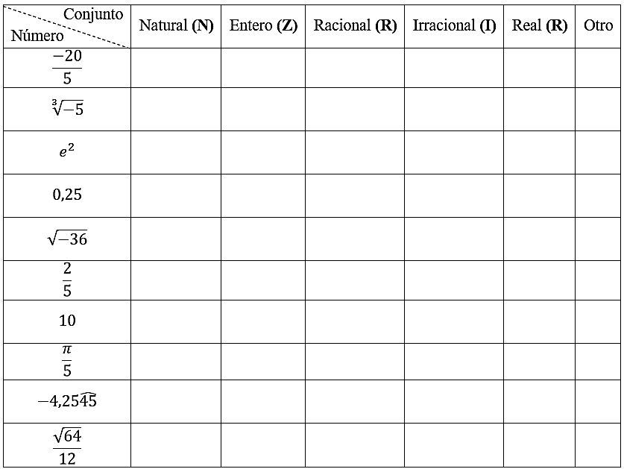

1. Resuelve los siguientes problemas relacionados con conjuntos numericos.
2. En una librería se vendieron 1.500 libros en 5 horas, si la venta es constante, ¿cuántos libros se venderán en 8 horas?
3. Rosita tiene 7.845 chocolatinas, ¿Cuántas bolsas necesita ella si en cada una debe empacar 5 chocolatinas?
4. Al salir de su casa, Verónica puso en cero el marcador de kilometraje de su carro. Recorrió 3.580 metros hacia su trabajo y cuando regreso a casa tenía 8.723 metros en el marcador. ¿cuántos metros recorrió Verónica del trabajo a la casa?
5. El estadio “Camilo Torres” tiene 12 filas, y en cada una de las cuales se acomodan 3.750 sillas. ¿cuantas personas pueden ver sentadas un partido en el estadio “Camilo Torres”?
6. A Ricardo se le cayó una caja con 24 huevos y se rompió la mitad de ellos. Luego, él se comió de los huevos que quedaron, ¿Cuántos huevos se comió?
7. En la siguiente recta. ¿Qué número corresponde a la letra “a?



1. ¿Qué fracción del triángulo está pintada?

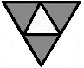

1. La siguiente figura representa la fracción:



1. Si me como de las galletas de un paquete que contenía 18 galletas. ¿Cuántas galletas me comí?
2. Realiza la suma de las expresiones algebraicas:

$\left(4a+6c-7b\right)+( 9b-10a+3c)$.

1. Realiza la resta de las expresiones algebraicas:

$\left(4a+6c-7b\right)-(9b-10a+3c)$.

1. Realiza la multiplicación de las expresiones algebraicas: $\left(-5x^{2}+7-4x\right).(8-6x)$.
2. Realiza la división de las expresiones algebraicas:  entre 